**Hyrje në HCI**

**Interaktiviteti** është ndërveprimi me kompjuterin për të kryer një punë, kompjuteri nërvepron me njeriun duke iu përgjigjur veprimeve që ai I bën.

Qëllimi kryesor I joni është që ta minimizojmë kohë që nevojitet për ta mësuar ndërfaqen, ngase qëllimi I përdoruesit është kryerja e shpejt e punës së caktuar jo mësimi I ndërfaqes.

Përceptimi I njeriut është I një anshëm(ndikohet) nga tre factor : **e shkuara** – Eksperienca e mëparshme, **e tashmja** – konteksti actual, **e ardhmja** – qëllimi I jonë.

**HCI** përbëhet nga tri fusha : Interactive design, UI Design dhe UX Design. 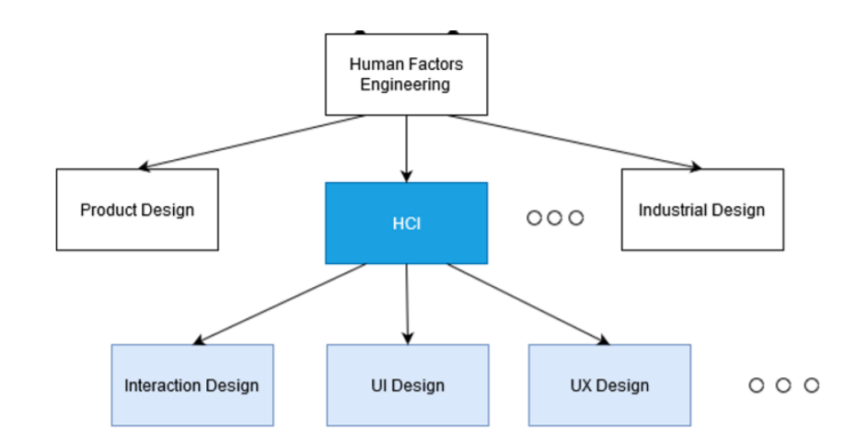

**Dizajni I ndërveprimit (Iteractive Design)** : Merret me dizajimin e produkteve ndërvepruese të cilat përkrahin komunikimin në mes të njerzëve në punë dhe në jetën e përditshme.

**Dizajni I ndërveprimit (Iteractive Design)** : Është dizajnimi I hapsirave për komunikim dhe ndërveprim njerëzor.

**Dizajni I ndërveprimit (Iteractive Design)** : Është “Pse-ja” dhe “Si-ja” e ndërveprimit të përditshëm me kompjuterin.

**Dizajni I ndërveprimit (Iteractive Design)** : Është arti I lehtësimit të ndërveprimit të njeriut me produktet ose shërbimet.

**HCI** : Ka të bëj me dizajnimin, vlersimin dhe zbatimin e sistemeve interactive për përdorim njerëzor.

**Qëllimi kryesor** I Dizajnit të ndërveprimit është zhvillimi I **produkteve të përdorshme**, përdorshmëria do të thotë që produkti të jet I leht për tu mësuar, efektiv për përdorim dhe I kënaqshëm në eksperienc. Dhe **përfshirjen e përdoruesit** gjat procesit të dizajnimit.

Për të pasur më të qartë se qfar duam të dizajnojmë duhet tiu refereohemi tri pyetjeve : **1.Kush do ta përdor prodkutin, 2.Ku do të zhvillohet nërveprimi, 3.Qfar aktivitet do të kryhen.** Si dhe duhet pasur parasysh optimizin e ndërveprimit të përdoruesit me produktin.

**Në procesin e dizajnit të ndërveprimit përfshihet** : identifikimi I nevojave dhe vendosja e kërkesave, zhvlimi I dizajneve alternative, ndërtimi I prototipeve interactive që mund të komunikohen dhe vlersohen.

**Karakteristikat e dizajnit të ndërveprimit :** Përfshirja e përdoruesit gjatë procesit të zhvillimit të projektit, indetitfikimi I qëllimeve të përdorshmëris dhe përvojes së përdoruesit dokumentimi I trye qysh në fillim të projektit, iteracioni përgjat aktiviteteve kryesore (core).

**Qëllimet e përdorshmëris** : efektiv në përdorim, I sigur, I lehtë për tu mësuar dhe I mbajtshëm mend.

**Qëllimet e përvojës së përdoruesit** : të jet I knaqshëm, motivues, I dobishëm, argëtues dhe shpërblyes.

Aplikacioni duhet të jet I thjeshtë, funksional, I lehtë për tu mësuar, I fuqishëm, të përmbaj imazhe me rezulucion të lartë të cilat ngarkohen shpejt.

**Feedback** : Kundërveprim informues ndaj veprimeve të përdoruesit.

**Kufizimet e veprimit** : Kufizime që bëhen për qëllim të parandalimi të zgjedhies së opsionit të gabuar nga përdoruesi. Kemi tri lloje të kufizimeve – fizike, logjike dhe kulturore.

**Kufizim Fizik Kufizim Logjik Kufizim Kulturor**

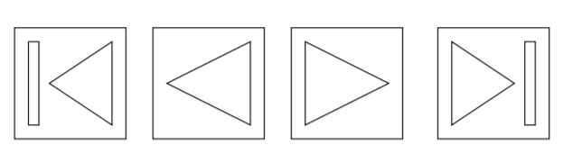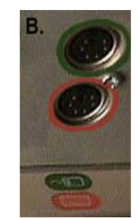

**Konsistenca e brendshme** I referohet dizajnimit të operacioneve që të sillen njësoj brenda një aplikacioni.

**Konsistenca e jashtme** i referohet dizajnimit të operacioneve, ndërfaqeve etj që sillen njëjt në aplikacione dhe pasije të ndryshme.